Ενότητα 4.5 Εκμάθηση της χρήσης λογισμικών για την αξιοποίησή τους στη διδασκαλία και τη μάθηση των γνωστικών αντικειμένων της προσχολικής και πρωτοβάθμιας εκπαίδευσης - Δραστηριότητες και παραδείγματα.

ΠΕΡΙΛΗΨΗ ΕΝΟΤΗΤΑΣ
Παρουσίαση, συγκριτική μελέτη και ανάλυση λογισμικών ειδικότητας
Λογισμικά για ανάπτυξη δεξιοτήτων υψηλού επιπέδου
• Λογισμικά οπτικοποίησης

ΦΥΛΛΟ ΕΡΓΑΣΙΑΣ 7α
Δραστηριότητα: | Περιήγηση στην αρχαία αγορά των Αθηνών
Ομάδες:
Προτεινόμενη δραστηριότητα: | - Κατεβάστε το αρχείο ‘’AncientAgora.kml’’ που θα βρείτε σε ιστοσελίδα του Ιδρύματος Μείζονος Ελληνισμού.  - Τρέξτε το αρχείο.  - Εντοπίστε στο περιβάλλον του Google Earth το χώρο της αρχαίας αγοράς των Αθηνών και επιλέξτε την Κλασική περίοδο
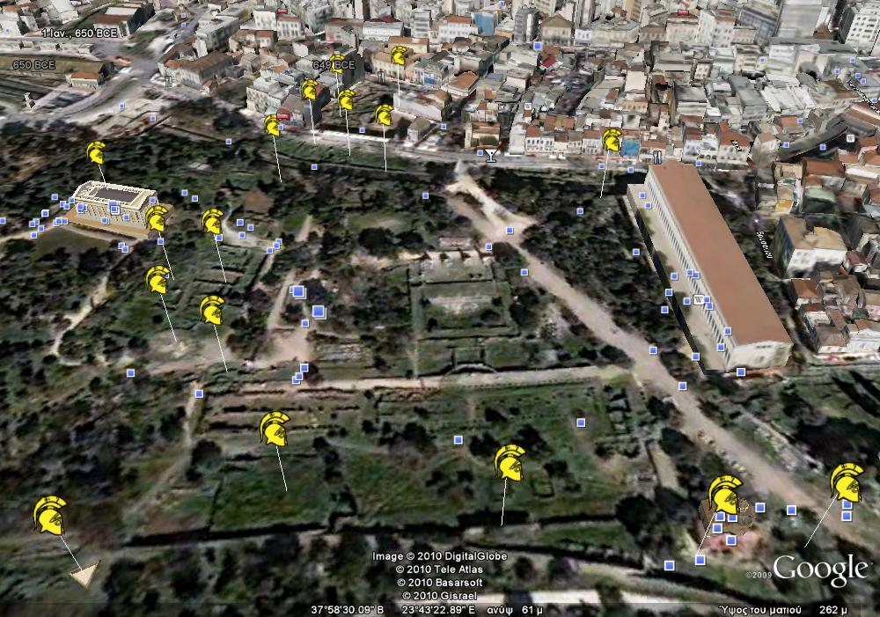
Μέσα: | | Google Earth
Χαρακτηριστικά

Google Earth & Google Maps  [Μελέτη-Γεωγραφία-Ιστορία] | Οπτικοποίηση & προσομοίωση, έννοιες προσανατολισμού, κλίμακας, χάρτες. Το λογισμικό αυτό παρέχει δορυφορικές εικόνες μεγάλης ευκρίνειας για όλη τη γη. Οι εικόνες αυτές συνδυάζονται με χάρτες και διάφορες άλλες πληροφορίες. Ο χρήστης μπορεί να πλοηγηθεί σε όλο τον πλανήτη και να επιλέξει το ύψος από το οποίο θα κάνει την πλοήγηση αυτή. Το λογισμικό Google Earth μπορεί να συνδυαστεί με το λογισμικό Google Maps, ώστε να συνδεθούν δορυφορικές εικόνες με διαφόρων ειδών αλληλεπιδραστικούς χάρτες.

Προτεινόμενη δραστηριότητα: | - Καταγράψτε όλα τα κτίρια που υπήρχαν εκείνη την περίοδο στο χώρο της αρχαίας αγοράς (πατήστε στις περικεφαλαίες)  Σημ: Μπορείτε να συμβουλευτείτε και το χάρτη http://project.athens-agora.gr/maps/index.html)  Α/Α ΚΤΙΡΙΑ  1.  2.  3.  4.  5.  6.  7.  8.  9.  10.  11.  12.  13.  14.  15.  16.  17.  5. Βρείτε πληροφορίες για τα παραπάνω κτίρια, τις οποίες θα εισάγετε στους πίνακες που ακολουθούν στις επόμενες σελίδες:  α) την εικόνα του κάθε κτιρίου  β) σύντομη περιγραφή του κάθε κτιρίου  γ) χρησιμότητα του κάθε κτιρίου για την εποχή που αναφέρεται  - Δημιουργήστε μια παρουσίαση με τα στοιχεία της δραστηριότητας που ακολουθεί.

Ομάδα 1η:
Βρείτε πληροφορίες για τα παρακάτω κτίρια:
ΚΤΙΡΙΟ | ΕΙΚΟΝΑ | ΣΥΝΤΟΜΗ ΠΕΡΙΓΡΑΦΗ | ΧΡΗΣΗ
Τριγωνικό Ιερό
Αιακείον ή Ηλιαία
Οικία του Σίμωνος
Θόλος
Στοά Ελευθερίου Διός
Βασίλειος Στοά
Βωμός Αφροδίτης Ουρανίας
Παρόδιο Ιερό

Ομάδα 2η:
Βρείτε πληροφορίες για τα παρακάτω κτίρια:
ΚΤΙΡΙΟ | ΕΙΚΟΝΑ | ΠΕΡΙΓΡΑΦΗ | ΧΡΗΣΗ
Νότια Στοά Ι
Νοτιοανατολική Κρήνη
Νομισματοκοπείο
Παλαιό Βουλευτήριο
Νέο Βουλευτήριο
Ναός Ηφαίστου
Βωμός των 12 θεών
Ποικίλη Στοά
Δικαστήρια

